Внутренняя система оценки качества образования

в МДОУ "Детский сад № 206 "

Внутренняя система оценки качества образования (далее – ВСОКО) — это отлаженный механизм, реализуемый в контексте осуществления образовательного процесса в детском саду.

Организация процедуры ВСОКО является условием реализации Федерального закона от 29.12.2012 г. N 273-83 "Об образовании Российской Федерации".

Внутренняя система оценки качества дошкольного образования позволяет определить, насколько фактическая реализация образовательных программ отвечает тому уровню, который был установлен требованиями ФГОС ДО.

Процедура основывается на аналитической деятельности: оценивается качество осуществления процесса образования, а также его результативность и обеспечение ресурсами. Проверочный механизм опирается на российское законодательство, федеральные и локальные нормативно-правовые акты, касающиеся учебной сферы.

Цель внутренней системы оценки качества образования:

Совершенствование системы управления качеством образования в ДОО, а также обеспечения всех участников образовательного процесса и общества в целом объективной информацией о состоянии системы образования на различных уровнях и тенденциях развития.

Внутренняя система оценки качества образования

в МДОУ "Детский сад № 206 "

Задачи ВСОКО в МДОУ «Детский сад №206»

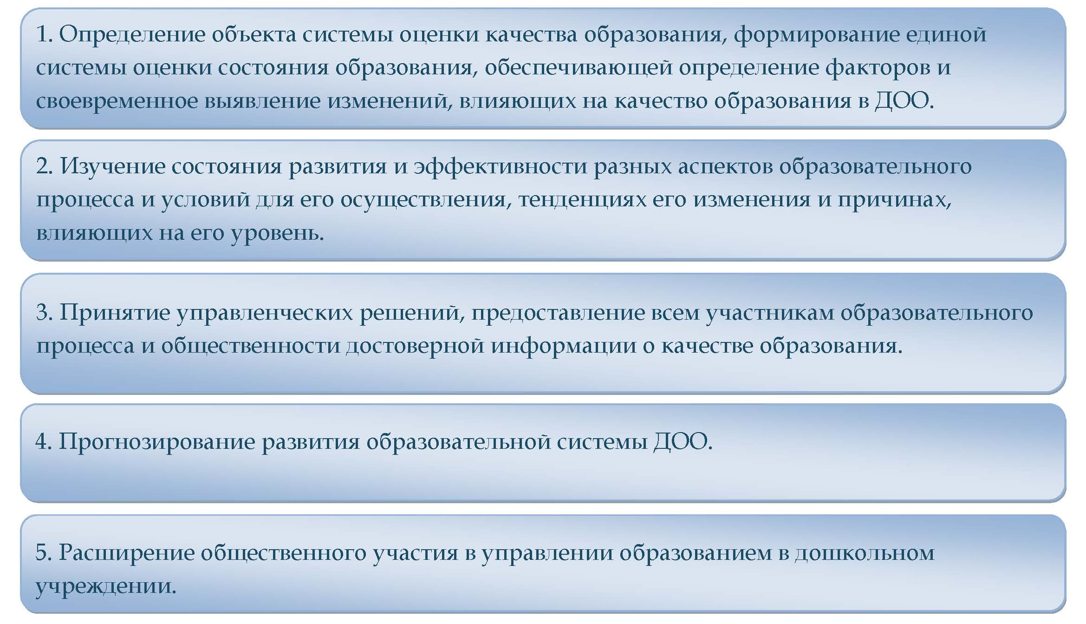

Результаты внутренней системы оценки качества образования в МДОУ «Детский сад №206»

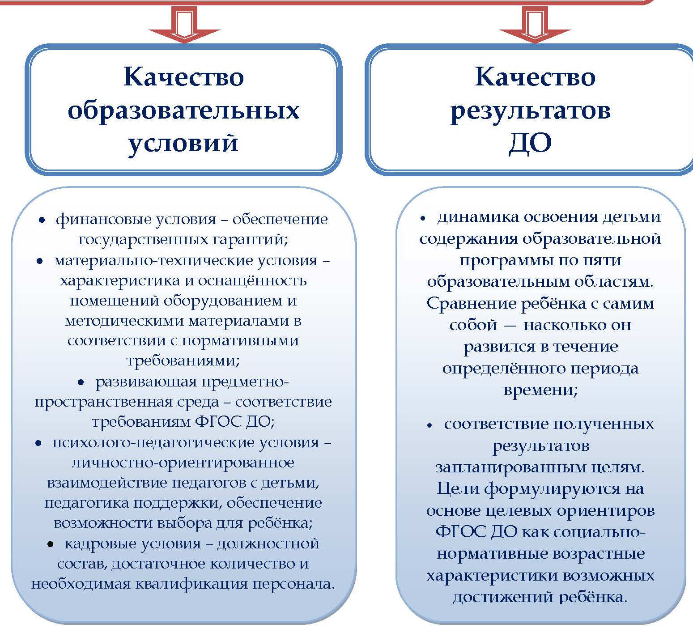

Качество образовательного процесса

- Качество ООП МДОУ «Детский сад 206» методик и технологий, применяемых в образовательном процессе;
- Качество образовательной деятельности – самостоятельной и совместной деятельности детей и взрослых;
- Качество взаимодействия педагогов с родителями и детьми в процессе воспитания и обучения.

Результаты внутренней оценки качества образования в МДОУ «Детский сад №206»

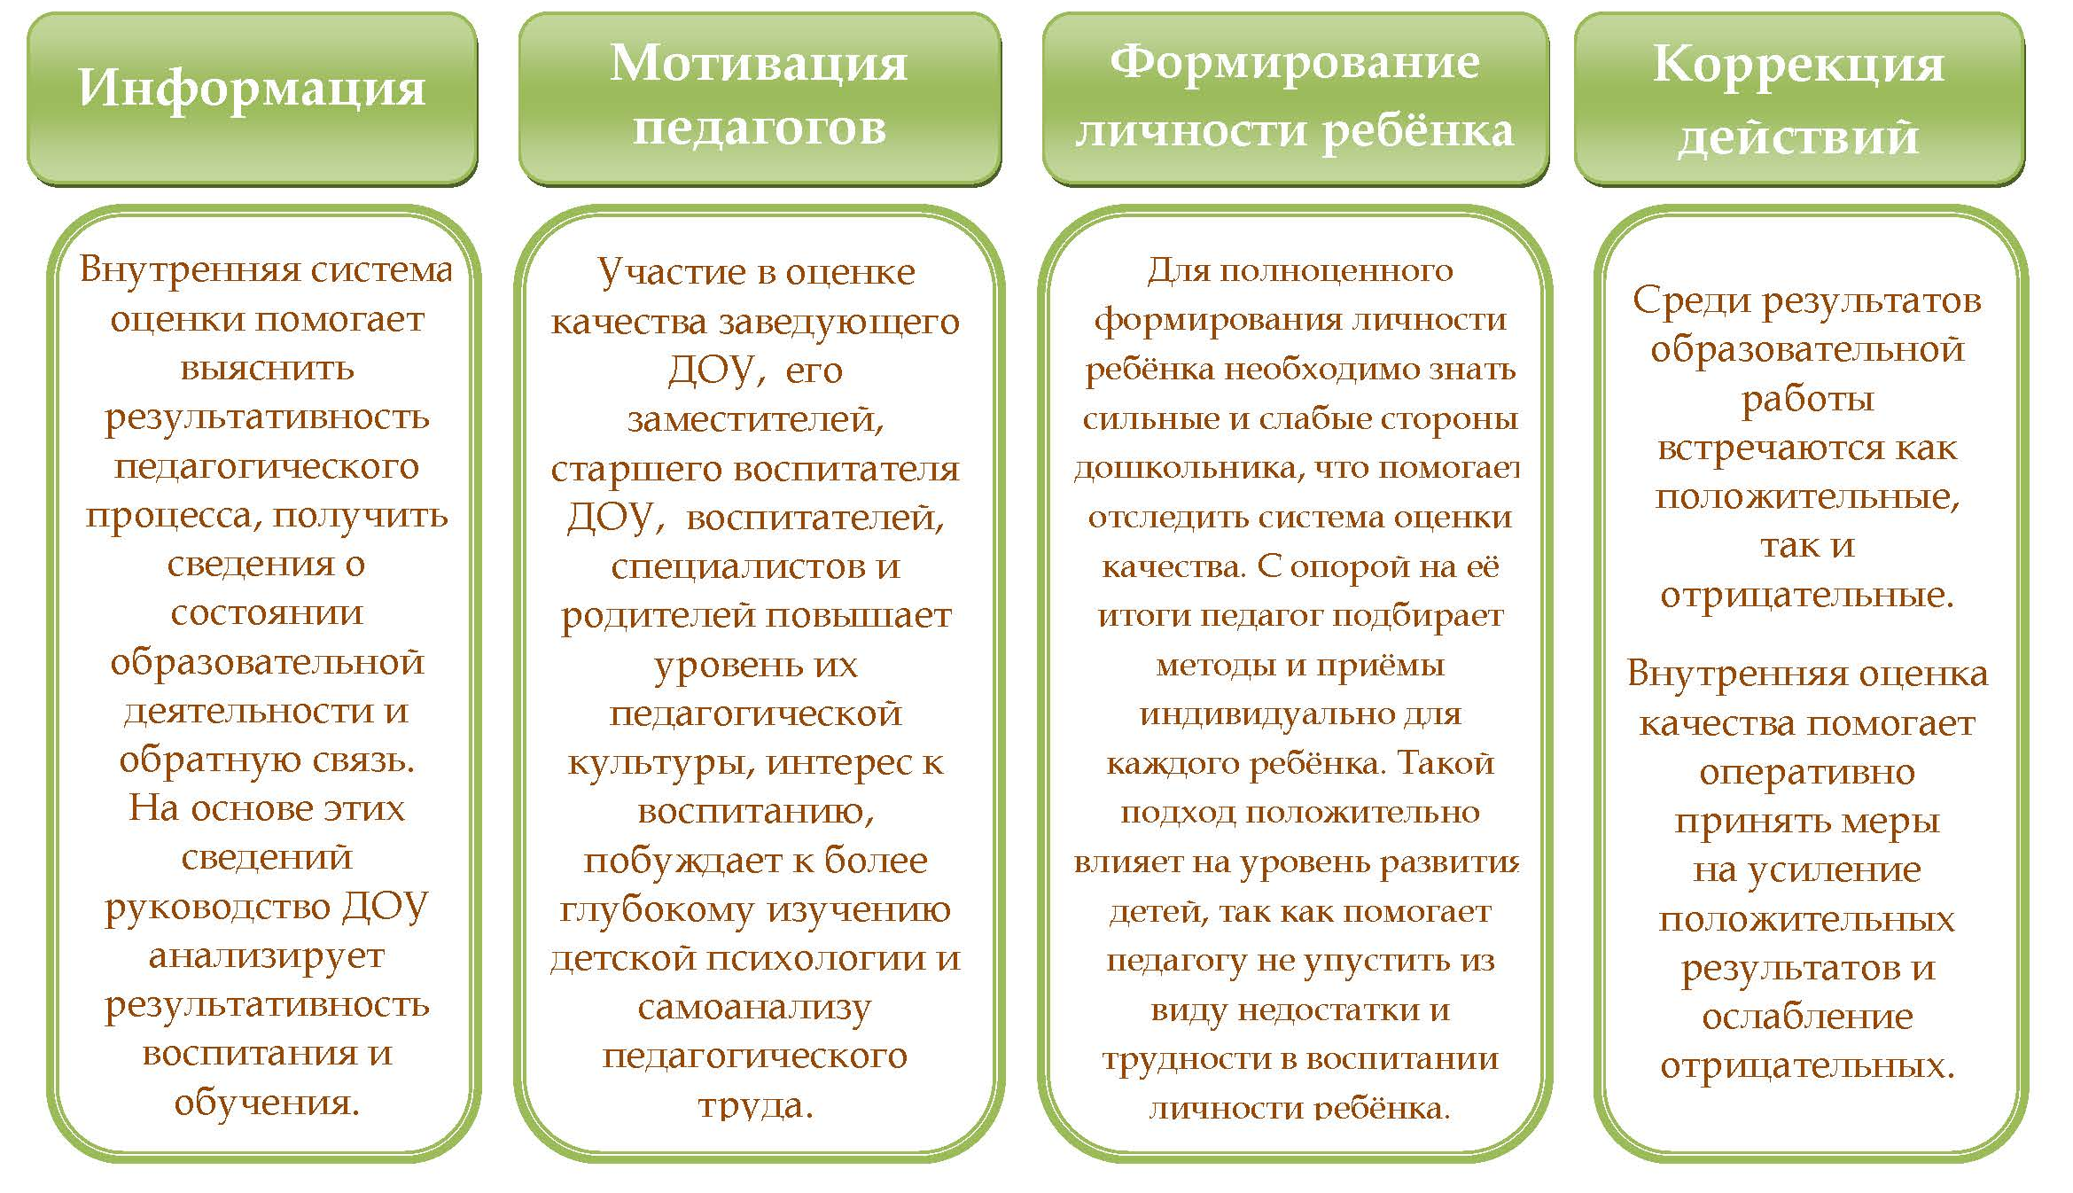

Нормативно-правовая база ВСОКО

Федеральный уровень:
- Федеральный закон от 29.12.2012 N 273-ФЗ (редакция от 23.07.2013) «Об образовании в Российской Федерации»
- Федеральный государственный образовательный стандарт дошкольного образования. Приказ министерства образования и науки российской федерации от 17 октября 2013 г. № 1155 «Об утверждении федерального государственного образовательного стандарта дошкольного образования»
- Постановление Правительства РФ от 5 августа 2013 г. N 662 "Об осуществлении мониторинга системы образования"
- Приказ Министерства образования и науки РФ от 5 декабря 2014 г. N 1547 «Об утверждении показателей, характеризующих общие критерии оценки качества образовательной деятельности организаций, осуществляющих образовательную деятельность»
- Приказ Министерства образования и науки РФ № 462 от 14.06.2013 г. «Об утверждении Порядка проведения самообследования образовательной организацией»
- Приказ Министерства образования и науки РФ№ 1324 от 10 декабря 2013 года «Об утверждении показателей деятельности образовательной организации, подлежащей самообследованию»

Локальные документы:
- Программа Развития на 2021-2025г.
- Положение о творческой группе МДОУ «Детский сад №206»

Годовой план работы Муниципального дошкольного образовательного учреждения «Детский сад № 206» Ленинского района г. Саратова
Оценка качества
- Анализ и оценка работы Муниципального дошкольного образовательного учреждения «Детский сад № 206» Ленинского района г. Саратова за 2021 – 2022 уч. год.
- Отчет по самообследованию Муниципального дошкольного образовательного учреждения «Детский сад № 206» Ленинского района г. Саратова за 2020 год
- Отчет «О проведении мониторинга «Оценка качества условий осуществления образовательной деятельности в МДОУ «Детский сад № 206»

Информация о результатах оценки качества результатов освоения воспитанниками ООП и АООП ДО

- Аналитический отчет по результатам итогового мониторинга качества освоения программы и детского развития воспитанников МДОУ «Детский сад №206» Ленинского района г. Саратова за 2021-2022 учебный год

